云南省“十三五”食品医药工业发展规划

食品药品工业处
2016年6月

目 录
一、 食品工业部分 - 1 -
（一）“十二五”发展现状和存在问题 - 1 -
1.发展概况 - 1 -
2.存在问题 - 7 -
（二）“十三五”面临的形势 - 9 -
1.国际形势 - 9 -
2.国内形势 - 9 -
3.我省食品工业面临的机遇与挑战 - 11 -
（三）指导思想、基本原则和发展目标 - 12 -
1.指导思想 - 12 -
2.基本原则 - 12 -
3.发展目标 - 13 -
（四）主要任务 - 14 -
1. 推进供给侧结构性改革 - 14 -
2.促进产业集聚发展 - 15 -
3.加快绿色与创新发展 - 15 -
4.实施品牌提升工程 - 16 -
5.构建产业服务体系 - 16 -
6.大力推进两化融合 - 17 -
7.强化食品质量安全 - 17 -
（五）食品工业重点行业发展方向与布局 - 18 -
1.烟草制品业 - 18 -
2.制糖工业 - 19 -
3.制茶工业 - 20 -
4.酿酒工业 - 20 -
5.果蔬加工业 - 21 -
6.软饮料制造 - 21 -
7.屠宰及肉类加工业 - 22 -
8.乳制品制造 - 22 -
9.食用菌加工业 - 23 -
10.食用油加工业 - 24 -
11.烘焙制造业 - 24 -
（六）保障措施 - 25 -
1.强化组织领导 - 25 -
2.完善扶持政策 - 25 -
3.加快转型升级 - 25 -
4.加大创新力度 - 26 -
5.提高食品安全保障水平 - 26 -
6.强化行业协会作用 - 27 -
附表：1.云南省食品工业“十三五”发展目标规划表 - 28 -
二、医药工业部分 - 29 -
（一）“十二五”发展成就和存在问题 - 29 -
1.发展成就 - 29 -
2.存在问题 - 33 -
（二）“十三五”发展面临的形势 - 35 -
1．国际医药产业发展趋势 - 35 -
2．国内医药产业发展趋势 - 36 -
（三）指导思想、基本原则与发展目标 - 37 -
1．指导思想 - 37 -
2．基本原则 - 38 -
3．发展目标 - 39 -
（四）主要任务 - 40 -
1.继续扩大产业规模 - 40 -
2.加快转型升级步伐 - 40 -
3.推进智能化制造与现代信息技术运用 - 41 -
4.优化产业布局，推进医药产业园区和中医文化建设 - 41 -
5.促进中药、化学药及生物制药协调发展 - 42 -
6.保障药品质量安全，实施质量品牌培育工程 - 43 -
（五）发展重点 - 43 -
1.中药材种植（养殖） - 43 -
2.中药饮片、配方颗粒及植物提取物 - 44 -
3.中药（民族药） - 45 -
4.化学原料药与化学制剂 - 47 -
5.生物制药 - 48 -
6.医疗器械 - 48 -
7.医药研发外包 - 49 -
（六）保障措施 - 50 -
1.组织保障 - 50 -
2.政策支持与引导 - 50 -
3.行业统计与动态监测 - 51 -
4.人才队伍建设 - 51 -
5.对外贸易与产业合作 - 52 -

食品医药工业是关系国计民生的战略性产业，是永恒不衰的工业，是我国国民经济的重要支柱产业，具有附加值大、产业链长、带动面广的特点。为以创新、协调、绿色、开放、共享的发展理念，加快推进我省食品医药工业发展，形成新的供给动力，补齐产业发展短板，促进食品医药工业产业结构向中高端迈进，引导工业经济跨越发展，特编制本规划（2015- 2020年）。

食品工业部分

（一）“十二五”发展现状和存在问题

1.发展概况
食品工业是保障民生的基础产业，“十二五”期间，在全球经济衰退、经济不景气大环境影响下，国内经济遭遇了增速下滑、工业品价格下降、实体经济盈利下降、财政收入增幅下降、经济风险发生概率上升 “四降一升”的严峻考验，经济增速由高速发展进入中高速发展的新常态。“十二五”期间，我省食品工业发展呈现出高开低走，逐年回落，（“十二五期”间食品工业增加值增速如图1所示），最终保持以年均16.7%的高速增长（不含烟草），总体上实现了“稳中求进”的目标。2015年，我省全部食品工业（含烟草）实现增加值1601.89亿元，同比增长5.56%。圆满完成了“十二五”规划的1500亿元目标任务，为“十三五”可持续发展打下了良好的基础。这是在省委、省政府的正确领导下，全省食品工业认真落实中央加强和改善宏观调控取得的不易成绩。
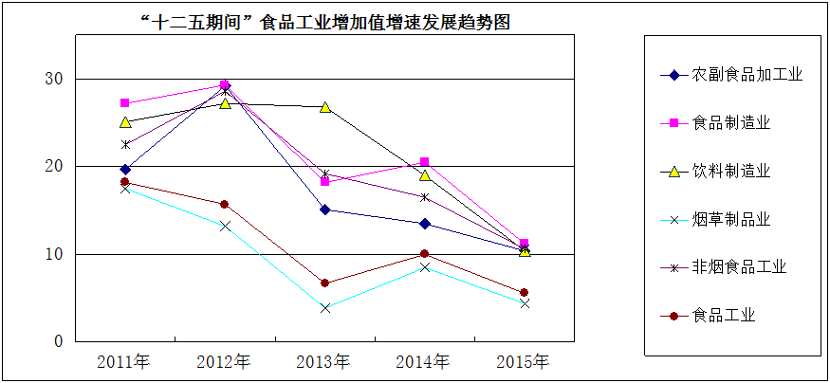
1.1食品工业生产平稳增长，支柱地位得到强化。“十二五”期间，食品工业整体实现了平稳增长，如图2所示。2015年，全省规模以上食品生产企业782家，比2010年的569户增加了213户，完成工业总产值2754.44亿元，实现主营业务收入2662.81亿元，实现利税总额1325.58亿元，“十二五”期间年均分别增长8.27%、17.55%、18.53%、13.16%。其中，非烟食品工业工业主营业务收入突破千亿元大关，达到1006.7亿元。
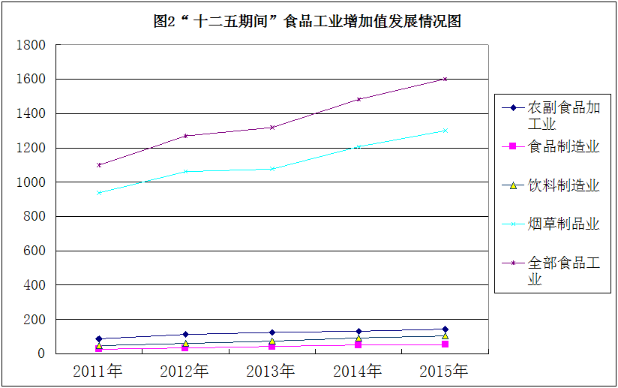
2015年，烟草制品业完成增加值1300.16亿元，同比增长4.4%。非烟食品工业完成增加值304.63亿元，同比增长10.63%。其中，农副食品加工业完成增加值143.46亿元，占非烟食品工业增加值47.60 %；食品制造业完成增加值54.13亿元，占17.94%；酒、饮料和精制茶制造业完成增加值103.97亿元，占34.46%。由图3、4可知，经过“十二五”期间调整，代表初级加工水平的农副食品加工业由2010年的54.09%下降到2015年47.6%，产业结构调整初见成效。
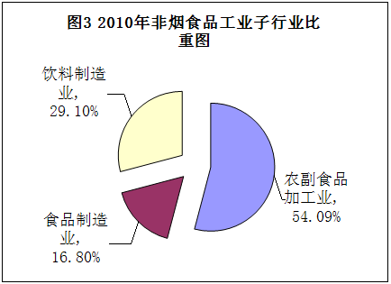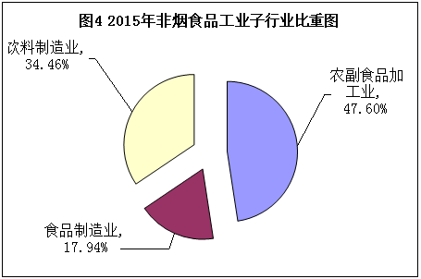
全省农副食品加工业、食品制造业、酒、饮料和精制茶制造业及烟草制品业完成工业增加值占全省规模以上工业增加值的比重分别为4.4%、1.6%、3.2%（非烟食品工业9.3%）和39.8%。全部规模以上食品行业占全部规模以上工业比重达到49.1%。食品工业在全部工业中几户占半壁江山，食品工业的平稳发展对全省工业经济的发展作出了重要贡献。
1.2产品结构不断优化，骨干企业发展壮大。经多年发展，云南省食品工业逐步形成了以烟、糖、茶、酒、软饮料、乳制品为主干，肉类、果蔬、植物油特色食品等为补充的食品工业体系。我省通过充分利用多样的生态资源、优良的自然环境和特殊的气候条件，大力发展无公害、绿色、有机农副产品生产，其中咖啡、花卉面积、产量均居全国第一；甘蔗、茶叶面积、产量均居全国第二；马铃薯面积、产量均居全国第五；蔬菜、水果等产业虽然排名居中，但地位突出，优势明显；生猪存栏居全国第五、出栏居第七；肉牛存栏居全国第三、出栏居第七；肉羊存栏居全国第九、出栏居第十；禽蛋产量居全国第二十一；奶类产量居全国第十五；淡水养殖产量居全国第十四，西部第三（仅次于广西、四川）；其中罗非鱼产量居全国第四；鲟鱼产量居全国第三。“十二五”期间，我省食品工业中主要产品产量大幅增长。2015年，糖产量249.58万吨，比2010年179.78万吨增加了69.8万吨，年均增幅为8.55%；精制茶产量14.23万吨，比2010年12.27增加了1.96万吨，年均增幅为3.77%；饮料酒产量119.93万吨，比2010年97.32增加了22.61万吨，年均增幅为5.36%；食用植物油产量26.65万吨，比2010年22.17万吨增加了4.48万吨，年均增幅为4.71%；乳制品产量57.47万吨，比2010年31.44万吨增加了26.03万吨，年均增幅为16.28%；软饮料产量337.42万吨，比2010年227.84万吨增加了109.58万吨，年均增幅为10.32%。此外，一些高附加值食品发展快速。绿A、丽江百岁坊、格林斯通、程海保尔等一批营养食品和保健食品企业，勐海茶叶，燕京和嘉士伯啤酒，雪兰和欧亚乳制品，康德和德和肉类加工，云南山泉、摩尔和顶益饮料，醉明月、香格里拉和太阳魂饮料酒等一批快速食品企业发展壮大，食品种类逐渐趋于多样化，更好地适应了消费者的需求。2015年，全省规模以上食品企业前100强企业共实现产值2124.24亿元，占全省规模以上食品企业产值的79.77%。全省超十亿元食品企业集团工业12户，亿元以上企业299户。
1.3技术创新和工业投资增多，科技支撑能力增强。目前，我省食品企业省级企业技术中心达到65户，“十二五”期间新增了36户省级企业技术中心，增加速度达到121%。此外，还有2户国家级企业技术中心，与“十一五”期间一致，均为烟草企业集团技术中心。“十二五”期间，农副食品加工业、食品制造业、烟草制品业等特色优势水平产业投资依旧保持了较高增长态势，投资速度以年均22%的速度增长，投资总量不断扩大，达到了1445.65亿元。其中，2015年，全省食品工业完成投资380.63亿元，占全省工业投资的比重达到12.10%。烟草行业通过实施就地技改扩能项目，使得装备技术水平和工艺水平达到国内先进水平，企业发展后劲进一步增强。其他食品企业通过坚持技术创新，用先进技术改造提升传统产业，有效的促进了我省食品工业的健康发展。此外，节能减排也进一步助推工业转型升级，富宁永鑫糖业、茅粮酒业集团、永德木糖等一批企业完成了生产能量系统优化项目，有效地提升了我省食品产业的发展水平。
1.4产品质量总体稳定，食品安全水平提高。“十二五”期间，我省继续保持了无重大食品安全事故发生的良好形势，食品安全保障体系建设得到进一步加强，食品安全监管长效机制进一步建立健全，食品安全质量管理水平显著提升。食品监管部门通过强化日常监管，从许可准入、生产环境、流程工艺、原辅料控制、添加剂使用、进货查验、食品出厂检验、销售记录、不合格食品召回和过期食品销毁等各环节严格监管，截至2015年5月31日，我省共有5035家食品生产企业获得食品生产许可证6736张，55家食品添加剂生产企业获证55张。我省通过开展诚实守信企业评选和诚信体系建设工作，督促全省食品企业积极履行食品安全第一责任人的职责，加强企业食品安全管理人员队伍建设，一批重点企业通过了食品工业企业诚信体系认证，加强了企业食品安全的管理，企业食品安全意识明显增强，严格执行国家规定，加强检验检测能力建设，提升质量保障水平，从源头上保证食品质量安全。
1.5电子商务平台广泛使用，企业信息化管理得到加强。“十二五”期间，云南省信息应用基础持续巩固，在电子商务平台方面，已培育出GMS企业电子商务平台、云南电子商务网、云南旅游电子商务网、云商汇、昆明电子商务网、昆明市农业信息网、昆明国际花卉拍卖信息系统、云南省药品电子商务交易平台等第三方电子商务中间平台。电子商务平台广泛使用，进一步加快了我省中小食品企业信息化的发展速度。“十二五”以来，国家强力推动“两化融合”，鼓励广大企业广泛运用信息化手段推进企业的精细化管理。重点大中型企业普遍实现了管理信息化，部分企业实施了企业资源管理（ERP）、客户关系管理（CRM）和计算机集成制造（CIMS）等先进管理系统，并建立了以网络平台为基础的产品营销体系，基本实现企业的管理信息化。

2.存在问题
2.1产业结构层次偏低。我省食品工业长期以来是以烟草工业为主的单一的产业结构，烟草工业长期以来在云南食品工业中占到80%以上的比重，而农副产品加工业占到非烟食品工业的47.3%。我省生物、水能资源优势以及特色优势农产品尚未充分转化为产业优势和经济优势，食品工业产品仍以初级加工为主，适应消费结构升级的方便型、功能型产品少，高附加值产品比重偏低，工业产品结构不尽合理。
2.2产业集中度低。龙头企业引领作用不强，多数骨干食品产业产品处于产业链和价值链低端，产业层次较低，产业集中度不高，使得食品工业企业生产效益受到影响，难以实现规模经济。多数食品工业企业都存在生产规模偏小，生产设备落后的问题，大部分中小食品企业竞争力弱，行业“小、散、弱”的状况尚未得到根本改变，企业经营管理水平较为落后，食品安全保障能力不够，对信息化建设缺乏深层、长远的认识。
2.3技术改造与创新能力仍较薄弱。2014年全部食品工业R&D经费9.3亿元，占主营业务收入的0.35%，R&D项目325个，大多数中小食品企业对人才培养、科技投入和技术研发应用不够重视，技术改造与创新投入的欠缺，技术创新能力较弱，新技术、新产品开发缓慢，科技成果转化率低。从企业组织结构看，企业规模偏小，创新能力差，尤其是大量规模以下的小企业技术含量较低、产品质量较差、品牌意识淡薄、抗风险能力不强，难以适应全球化竞争形势的要求。
2.4食品产业链建设尚需加强。大部分食品加工企业缺乏稳定的优质原料基地，分散农业提供的原料在品种、品质、规格等方面不适应加工业发展的要求，食品加工与农业之间的联系目前处于简单的初级供给阶段。相应的农产品品种改良和品质的提高与市场消费和食品加工的有机结合还很不够，以市场需求为导向的食品加工制造、农产品生产与原料基地的产业链尚未形成。
2.5产业发展方式仍然较为粗放。围绕食品工业发展的社会化流通和服务网络尚未形成，冷链物流网络发展相对落后，大宗食品原料储备、电子商务、贸易和加工配送体系不完善，围绕骨干食品企业的配套协作产业发展滞后，一定程度上制约了食品工业的发展。

（二）“十三五”面临的形势

1.国际形势
世界经济已进入密集创新和产业振兴时代，全球食品竞争格局也在发生广泛而深刻的变化，不断向多领域、全链条、深层次、低能耗、全利用、高效益、可持续方向发展。国际竞争日益激烈，食品产业布局的全球化、区域化成为必然趋势，这些必将深刻地影响我国食品工业的发展。食品跨国集团在全球范围内通过资本整合，以专利、标准、技术和装备的垄断及人才的争夺，将人才、技术优势迅速转化为市场垄断优势，不断提升核心竞争力，采用兼并、控股、参股等多种手段实现食品工业重组，这些也对竞争力相对较弱的食品企业带来严峻的挑战。

2.国内形势
我国经济正处于增长速度换挡期、结构调整阵痛期、前期刺激政策消化期“三期叠加”的阶段，经济发展正在进入“新常态”，按照第一个百年目标的要求，到2020年，我国年均GDP增速不低于6.5%。国内食品工业正面临全面深化改革带来的新机遇新挑战，将需要进一步适应经济发展新常态，重构产业格局。一是“一带一路”、长江经济带等国家发展战略，将进一步通过产业重塑与升级来打破原来各省各自为政的产业格局，实现产业重新构建，在各个节点上形成产业同盟，各自形成比较优势。二是在“中国制造2025”推动工业化、自动化和信息化水平不断提高的时代背景下，传统食品工业转型升级步伐进一步加快。国家继续推进信息化与工业化深度融合，支持中西部地区发展具有特色和竞争力的生产性服务业，加快产业转移承接地服务配套设施和能力建设，实现制造业和服务业协同发展。三是我国经济社会发展面临日趋强化的资源和环境双重制约，以节能减排为重点，加快构建资源节约型、环境友好型的生产方式和消费模式，已成为我国长期的主要任务。四是信息技术、生物技术、纳米技术、新工艺新材料等高新技术的迅速发展，与食品科技交叉融合，不断转化为食品生产新技术，如物联网技术、生物催化、生物转化等技术已开始应用于从食品原料生产、加工到消费的各个环节。营养与健康技术、酶工程、发酵工程等高新技术的突破催生了传统食品工业化、新型保健与功能性食品产业、新资源食品产业等新业态的不断涌现。五是随着人口增长、国民收入水平提高和城镇化深入推进，城乡居民对食品消费需求将继续保持较快增长的趋势。城乡居民消费正从生存型消费加速向健康型、享受型消费转变，食品消费将进一步多样化，市场空间持续扩大，继续推动食品消费总量持续增长。

3.我省食品工业面临的机遇与挑战
一是重新构建产业格局。在新常态下，依靠全面深化改革加快经济发展方式转变和经济结构调整，是重塑中国经济动力的关键所在。我省食品工业也将根据国家战略布局和规划，围绕加快工业转型升级，打造面向南亚东南亚辐射中心，打造云南经济升级版，实现与全国同步全面建成小康社会的任务，我省食品工业将把提质增效转型升级放在更重要位置。二是长江经济带和“一带一路”将促进完善云南省与长江经济带、东南亚南亚西亚各区域产业分工互补，形成合理分工、衔接配套的产业布局和层次有序的产业链条，联手推进生产要素合理流动，形成布局匹配、衔接合理的现代产业体系。“十三五”期间，我省通过大通道、大通关的建设，将会带动大物流的发展，使云南传统产业非传统优势产业得到发展，同时把食品工业的优势向南亚、东南亚市场转移。三是“中国制造2025”的进一步贯彻落实，智能制造装备、新能源、新材料等重点发展领域，为食品企业提高低能耗的智能化机器装备水平提供了可能。云计算大数据、物联网、生物技术、冷链物流、互联网等技术也将进一步渗透到食品原料生产、加工、质检、消费的各个环节，这些先进技术必将促进我省食品产业的进一步发展。四是新食品安全法的实施建立了史上最严格的食品监管机制，要求食品企业强化企业主体责任落实，建立完善追溯、召回制度和全过程监控的管理体系对我省食品企业发展提出了更高要求。五是“十三五”期间是我省脱贫攻坚的决战决胜阶段，省政府将从财政、金融、科技等方面强化扶持，产业扶贫、精准扶贫将为高原特色农业孕育新的发展机遇。

（三）指导思想、基本原则和发展目标

1.指导思想
全面贯彻党的十八大三中、四中、五中全会精神，以转型升级为主线，以技术创新为动力，以市场需求为导向，以优化结构、提高效益和保障食品安全为目标，深入贯彻创新、协调、绿色、开放、共享五大发展理念，大力实施开放型、创新型，绿色化、信息化和高端化的“两型三化”建设，结合《中国制造2025云南专项行动计划》，加速互联网与行业发展的渗透融合，优化存量、引导增量，创新驱动供给侧改革，加快食品工业发展由量的扩张向质的提升转变，促进我省食品工业稳定、健康、协调发展。

2.基本原则
——坚持市场导向原则。遵循市场经济规律，充分发挥市场在资源配置中的决定性作用。进一步加强市场调研，开发生产市场销路好、潜力大、附加值高的产品，不断创新市场营销机制，提高有效供给能力。
——突出创新驱动原则。推进加工制造业与原料基地协同、制造业服务化、产业耦合发展，打造跨界融合新优势。加强政产学研合作，推动“大众创新、万众创新”
——突出发展优势产业原则。充分发挥比较优势，加快资金、技术、人才等要素向优势产业和优势企业流动，抓好重点产品，促进产业延伸，培植和提升具有特色的食品优势产业集群。
——坚持绿色智能发展原则。以绿色生态、质量安全和循环经济为导向，促进工业结构朝轻型化、绿色化、信息化方向转变。实施“云上云”行动计划，力争在产品设计、生产制造、管理与服务等方面实现智能化改造。
——保障食品质量安全原则。加强专用食品原料基地建设，建立健全企业质量安全管理和标准化体系，从食品原料生产、加工、储存、运输、销售等全过程受控，确保食品质量安全。

3.发展目标
——到2020年，全省规模以上食品工业企业实现主营业务收入3800亿元（含烟草），年均增长6.7％左右；增加值2100亿元，年均增长5.6％左右；实现利税1750亿元，年均增长5.8％左右。
——到2020年，非烟食品工业基本实现“51522”目标，即5个产业主营业务收入达到100亿元规模，5个产业达200亿元规模，全部非烟食品工业达到2000亿元规模，年均增长16％左右。
——到2020年，力争制糖、精制茶工业、酒产业、果蔬加工、软饮料制造等5个产业实现主营业务收入200亿规模，屠宰和肉类加工、乳制品制造、食用菌加工、食用油加工、调味品加工等5个产业实现主营业务收入100亿规模，并形成一批具有规模优势、技术优势、品牌优势的食品产业龙头企业群体。
——到2020年培育年主营业务收入超过50亿元的非烟食品企业集团1户，30-50亿元企业集团9户，20-30亿元企业集团10户，10-20亿元企业集团30户。
——通过完善食品工业质量管理体系、食品安全信息体系和食品源头监控和检测体系，全面加强食品行业全过程质量管理，加强食品企业诚体系建设。

（四）主要任务

1. 推进供给侧结构性改革
实施更精准的产业政策和食品行业准入条件，瞄准重点产业主攻方向，推进供给侧结构性改革，优化产品结构，不断开发新产品，提高产品质量和档次，增加花色品种，促进中小食品企业向“高、专、精、特、新”的方向发展，提高有效供给水平。在大力提升劳动密集型传统产品的同时，积极发展技术密集型产品、技术含量高和附加值高的新型工业化食品，推动新技术、新产业、新业态发展，提高其新产业在食品产品结构中的比重。

2.促进产业集聚发展
鼓励政策、资金等要素向食品龙头企业倾斜，鼓励有实力的优势企业开展跨所有制、跨地区兼并重组，培育形成一批具有较强市场竞争力和带动作用的大型企业（集团）。支持企业开展上下游和相关配套产业兼并重组，鼓励同类产品企业强强联合、优势企业兼并弱势企业，打造一批知名品牌,提高行业集中度。推广共性适用的新技术、新工艺和新标准，带动上下游产业链条的聚集发展。转变传统的手工劳动和作坊式操作，提高食品生产机械化和自动化程度，实现食品加工企业规模化生产和发挥规模效益。

3.加快绿色与创新发展
以绿色生态、质量安全和循环经济为导向，促进工业结构朝轻型化、绿色化方向转变。加快清洁生产先进工艺、技术的推广应用，促进资源深加工和综合利用，提高节能减排水平，促进食品工业可持发展。引导经济增长动力从要素驱动、投资驱动转向创新驱动。构建食品工业创新体系，建设一批特色鲜明、重点突出、机制完善的食品工业技术创新平台和食品质量安全检测平台。推进省内高校特色食品重点学科建设，加强校企合作，积极培养多层次的食品行业专业技术人才。开发一批具有自主知识产权的食品科技创新成果，加快成果的转化和利用。促进传统工艺技术与高新技术的集成与优化，发挥技术的最大潜能与整体优势。

4.实施品牌提升工程
根据重点培育的食品工业十大产业特点，联合科研院校研发平台和咨询服务公司组织专家对重点行业进行把脉诊断，积极培育发展地理标志商标和知名品牌，培育一批“云茶”、“云酒”、“云咖”、“云油”、“云菜”等知名品牌与企业。由政府层面帮助行业搭建品牌宣传平台，帮助企业对外包装宣传造势，与各大电商谈判推介，参与各重大展会，提升行业品牌影响力和价值。整体包装全省食品产业项目，由省政府牵头带队组织谈判和推介项目，为重点品牌进行精准招商，采取多种形式和渠道扶持企业提高自主品牌的知名度和竞争力。

5.构建产业服务体系
建设食品工业社会化流通和服务网，食品物流配送体系。加快发展农产品加工冷链物流业，重点支持粮油、果蔬、肉类、速冻食品冷链物流等重大项目建设。发展省内食品物流骨干企业，培育区域性食品物流中心。发展大宗食品原料储备、电子商务、贸易和加工配送体系，鼓励围绕大型食品企业的配套协作产业发展。建立食品产业信息发布制度。提高食品供求、价格监测预警能力，完善价格监测体系，在及时通报国内外食品产业市场动态的同时，提供食品产业市场分析和预测报告。

6.大力推进两化融合
加速推进全省食品工业两化融合进程，推动规模以上工业企业开展两化融合管理体系贯标，培育食品工业两化融合示范企业。通过互联网技术，鼓励食品制造企业以“互联网+”网络协同模式开展工业生产，以研发设计、原料控制、生产制造、质量管理等核心业务融合为重点，深入开展试验和试点建设工作，把生产整个环节都通过网络联接在一起，进一步优化食品企业生产流程，提高设计能力，改进管理模式，带动产业和企业转型升级调整。进一步完善现有中小企业公共服务云平台，采用政府购买云公共服务方式引导中小企业“上云”，使中小企业获得发展所需的基本云服务。开展智能制造试点示范，率先在烟草产业实施智能制造试点示范项目，支持茶、酒、糖、油、核桃、咖啡、果蔬等特色食品传统产业企业应用电子商务转型升级，推广更多云南优质制造品牌。充分发挥云计算、物联网、大数据等新一代信息通信技术对食品产业的变革作用，提高食品企业对市场的反应速度和能力，增强市场竞争力。

7.强化食品质量安全
大力贯彻实施新修订的《食品安全法》，进一步强化各级地方政府、各有关部门和食品企业的责任，逐步建立和完善食品安全责任体系。不断完善法律法规建设和安全技术标准，加强食品安全风险监测评估能力建设和食品质量可追溯系统，在食品领域实施覆盖产品全生命周期的质量管理，鼓励引导食品企业落实良好生产规范、危害分析与关键控制等先进食品安全管理制度。全面推进食品工业企业诚信体系建设，提升企业履行质量安全责任的能力，保障产品质量安全。

（五）食品工业重点行业发展方向与布局
“十三五”期间，重点发展“10+1”产业。继续巩固和提升烟草工业的行业领先地位，把制糖加工、精制茶工业、酿酒工业、果蔬加工、软饮料制造、屠宰及肉类加工、乳制品加工、食用菌加工、食用油加工、烘焙制造等10个产业培育成优势食品产业。

1.烟草制品业
1.1发展方向和重点。围绕烟草主业、科技创新、国际市场、非烟产业“四大板块”，实施改革驱动、创新驱动、开放驱动、资本驱动“四大战略”，充分发挥主业的核心支撑作用、科技创新的驱动作用、非烟产业和国际化运作的带动作用，持续提升我省烟草行业整体竞争力，打造“中国烟草规模价值兼具的卷烟品牌集群”，使云南中烟始终保持烟草行业“领头羊”地位，推动云南烟草行业长期可持续发展。
1.2产业布局。烟草工业沿袭严格的计划体制，我省烟草工业主要分布在昆明市、玉溪市、曲靖市、楚雄州、红河州、昭通市和大理州。
1.3发展目标。到2020年，主营业务收入达到1800亿元，年均增长2%；云产卷烟总量规模占全国总量的20%左右，利总额占行业税利总额的10%左右。在品牌发展上，实现“5326”目标，即云烟、红塔山、玉溪产销规模分别达到500万箱、300万箱、260万箱。

2.制糖工业
2.1发展方向和重点。继续推进制糖产业结构调整。鼓励和支持现有制糖企业（集团）以资产为纽带走更高层次的联合，组建规模更大、实力更强的糖业集团，提高生产的集中度。支持食糖产品的精深加工，以及蔗渣制浆造纸、生物工程等综合利用产品的发展，培育和发展新兴产业群，实现制糖业与关联产业互动、效益互补的产品结构。
2.2产业布局。以现有优势区域临沧市、德宏州、保山市、普洱市、红河州、玉溪市、西双版纳州、文山州为主。省内方面，按照临沧、德宏片区要“稳”，保山、普洱片区要“振”，红河、玉溪、版纳片区要“精”，文山片区要“拓”的思路，实施区域差异化发展战略，全面提升糖料综合竞争力。境外方面，按照境外甘蔗发展“3+2”模式，继续推进中国与缅甸、老挝的甘蔗原料合作项目，积极摸索与越南的甘蔗原料合作，大力拓展境外替代种植和跨境农业合作空间。
2.3发展目标。2020年，全省甘蔗原料种面积500万亩左右，甘蔗糖份15%，甘蔗入榨量2250万吨以上，出糖率13%，年产食糖300万吨以上，实现工农业产值达到350亿元左右。

3.制茶工业
3.1发展方向和重点。推进种植、加工、贸易逐渐向龙头企业集中，提高制茶工业化程度、精制率的加工深度，逐步整合作坊式茶叶生产企业，推动全省茶叶产业资源、企业和品牌的整合和重组，壮大龙头企业，实施品牌战略和聚集发展战略。注重深加工的升级换代，使茶叶走出农产品范畴，进入食品、保健、医药等领域，促进茶叶科技同步发展。积极开发袋泡茶、茶饮料、茶多酚、茶膏、茶粉、茶药品、茶面膜及茶保健品等产品的研发和产业化开发。
3.2产业布局。形成临沧、普洱、西双版纳、大理、玉溪等茶产业聚集区；
3.3发展目标。到2020年，茶叶种植面积稳定在600万吨，毛茶产量达到38万吨，主营业务收入到200亿元。

4.酿酒工业
4.1发展方向和重点。充分利用我省优势生物资源，以品牌建设为核心，以重点企业为龙头，以资源整合为抓手，以营销宣传为手段，稳步发展小曲清香型白酒，加快发展中高端啤酒，提质发展果酒，创新发展露酒，促进“云酒”品牌产品结构的优化和质量的提升。严格执行行业准入政策，推进行业清洁生产，联合有关部门加大对无证企业的打击力度，营造酒产业发展良好环境。
4.2产业布局。昆明、大理、玉溪、临沧、昭通、普洱、迪庆等酒产业聚集区。
4.3发展目标。到2020年，主营业务收入达到200亿元。

5.果蔬加工业
5.1发展方向和重点。蔬菜重点发展蔬菜保鲜、速冻蔬菜、脱水蔬菜和发酵蔬菜，逐步提高冻干蔬菜、速冻蔬菜的比例。水果以保鲜水果、果脯、果干、果粉、果蔬罐头为发展重点，鼓励支持采用新工艺、新技术提高果蔬加工深度，开发蔬菜汤料包、蔬菜粒等高附加值时尚产品。
5.2产业布局。以昆明市、楚雄州、玉溪市、红河州、文山州、大理州为主发展区，曲靖市、保山市、西双版纳州、普洱市等为次发展区。
5.3发展目标
到2020年，主营业务收入达到250亿元。

6.软饮料制造
6.1发展方向和重点。重点发展矿泉水、咖啡、热带水果果汁。推进“云南山泉”、“石林天外天”等品牌知名度，积极引进国际流行的速溶咖啡配方和设备，改进我省咖啡产业链短、附加值低、市场培育不足、竞争力不强等问题，大力发展速溶咖啡、核桃乳，打造玉米汁、西番莲汁、菠萝汁、芒果汁、酸角汁等热带水果饮料知名品牌。
6.2产业布局。以昆明为重点发展矿泉水产业集聚区，德宏、版纳为重点发展热带水果果汁产业集聚区，德宏、保山、普洱、临沧等咖啡产业聚集区。
6.3发展目标。到2020年，主营业务收入达到200亿元。

7.屠宰及肉类加工业
7.1发展方向和重点。大力发展西式肉制品，促进中式肉制品工业化生产，推进肉制品在畜牧业优势发展区域的聚集发展，提高畜牧产品的加工率、丰富产品系列、提升产品档次、扩大产业规模，实施企业信息化建设。强化食品安全保障措施，大力推行无害化生产，逐步建立和完善物流冷链，加强原料和产品对人体的危害因子的快速检测能力。
7.2产业布局。以昆明市、德宏州、保山市、玉溪市、曲靖市为主发展区，西双版纳州、大理州、红河州、文山州为次发展区。
7.3发展目标。到2020 ，主营业务收入达到100亿元。

8.乳制品制造
8.1发展方向和重点。稳步发展液体乳，重点发展巴氏奶、花样乳制品、发酵乳制品、乳酸菌、奶酪，创新发展功能性乳制品。加快乳制品加工业结构调整，整合现有乳制品生产企业，积极引导企业通过兼并、重组，促进乳制品加工产业的升级。
6.2产业布局。按照乳制品加工企业选址与奶源基地相衔接、企业规模与乳类生产量相匹配，开发特色乳制品，形成昆明、大理、红河、德宏、迪庆等特色鲜明、布局合理、发展协调的乳制品工业新格局。
6.3发展目标。至2020年，主营业务收入达到100亿元。全省液体乳及乳制品产量100万吨。

9.食用菌加工业
9.1发展方向和重点。加强野生食用菌保健、调理等新功能和新用途的研究，积极探索、开发以野生食用菌为原料的新型产品。加大扶持力度，鼓励引进先进设备和技术，生产冻干产品、速冻产品等，促进现有以野生食用菌为主的食品加工企业上规模，逐步推行香菇、平菇、金针菇、猴头菇等人工食用菌的规模化、工业化加工，提高高端产品比例和产业整体效益。
9.2产业布局。在滇中、滇西、滇西北、滇南、滇东南、滇东等择优布局。重点培育生产加工龙头企业20户。以昆明为中心，开展精深加工技术研发，加快产业成果转化。
9.3发展目标。到2020年，主营业务收入达到100亿元，加工率达到40%。

10.食用油加工业
10.1发展方向和重点。鼓励利用油料挤压膨化技术、冷榨技术、逆流冷却干燥技术等新技术进行油料的生产加工，扩大菜籽油、花生油等主流食用油的产量。大力扶持发展核桃油、茶籽油、橄榄油等木本油料精深加工。同时，鼓励发展红花籽油、紫苏油等小品种油。
10.2产业布局。昆明、曲靖、大理、临沧、保山、玉溪等食用植物油产业聚集区。
10.3发展目标。到2020年，主营业务收入力争突破100亿元。

11.烘焙制造业
11.1发展方向和重点。充分利用我省玫瑰花、菊花、茉莉花等鲜花和苦荞、青稞、马铃薯等高原特色资源，发挥政府引导作用，大力扶持发展鲜花饼、云腿月饼、荞饼、青稞饼和薯片等烘焙食品。促进原料种植基地、生产企业、销售市场规范化发展，延伸花卉加工产业链，提高花卉的开发利用效率，加大行业标准执行力度，搭建公共宣传与销售平台，做强做大“云花”烘焙品牌。
11.2产业布局。昆明、玉溪、昭通、丽江、版纳、迪庆等地区。
11.3发展目标。到2020年，主营业务收入力争突破50亿元。

（六）保障措施

1.强化组织领导
各州、市要加强对食品工业的行业管理，充分发挥政府在产业发展中的指导和调控职能，强化食品工业的监管和协调。尽快制订和完善食品工业发展中长期规划，切实发挥规划的引导作用，并加强与国家、省总体发展规划纲要的衔接和协调，有序推进规划的实施。

2.完善扶持政策
一是要加大资金投入。各州、市要统筹运用各类支持工业发展的专项资金，适当向食品产业倾斜，扶持食品产业发展。二是金融机构要从授信规模、放贷等方面，对经济效益好的食品产品和优势食品产业的技术改造项目积极给予支持，帮助食品企业做大做强。三是严格贯彻落实国家有关食品产业发展的各项政策，鼓励发展高附加值、高经济效益、低环境污染、低资源消耗、劳动力优势得到充分发挥的产品和企业。

3.加快转型升级
以提升重点行业、龙头企业、产品技术水平为重点，以“做大做强、扶优限劣、抓特促精”为手段，利用先进适用技术改造和提升传统食品行业，加快调整产品结构、技术结构、组织结构，促进产业结构的优化。加强特色食品产业基地和产业集群的建设，促进各种资源向产业基地合理流动，培育区域品牌，努力推进食品企业的深度分工，提高专业化合作水平和技术创新能力。鼓励经济实力强且具有发展潜力和带动能力的大型食品龙头企业建立食品产业园和大型食品交易市场，以园区和市场带动食品产业布局的优化。努力培育一批龙头食品企业，提高产业集中度和企业核心竞争力。

4.加大创新力度
以省内外高等院校和相关科研院所为支撑，以龙头企业为主体，构建“政产学研”结合的技术创新平台和食品产业技术创新战略联盟，促进食品工业高新技术成果的产业化。鼓励具有经济实力的大型食品企业建立工程技术研发中心，加速形成和完善技术创新机制，强化企业在技术创新中的主体地位。推广运用生物工程技术、分离提取技术、组织化重组技术、超微粉碎技术等全面提升食品产业技术水平,提高加工精深度,提高原料使用率和生产效率。

5.提高食品安全保障水平
一是完善工作机制，认真执行国家产业政策和食品安全的有关规定，落实企业第一责任人的职责，完善企业食品安全工作机制。二是加强诚信体系建设，建立健全从产品原料采购、生产加工、流通、消费和服务全过程的监管链条，建立质量安全追溯体系和责任追究制度，健全产品质量安全保障机制。三是加强食品安全检测能力建设，完善企业质量管理与检测体系建设，增加先进的原料检验、生产过程动态监测和产品出厂检验装备，特别是快速检验和在线检验设备。四是提高食品行业准入门槛，严格市场准入制度，加强食品企业原料基地建设，从源头上确保食品安全。五是贯彻落实国家质量发展纲要（2011-2020），实施质量品牌和标准化专项行动，树立省级质量标杆。

6.强化行业协会作用
发挥协会在政府与企业的桥梁纽带、参与行业规划、行业管理、技术咨询、贸易仲裁、标准制定等方面的作用，加强行业自律, 制订行规行约，规范执业操守，维护行业利益，引导和督促食品企业履行社会责任，提高公众参与食品企业诚信监督的意识和能力, 发挥社会监督作用。

附表：1.云南省食品工业“十三五”发展目标规划表
单位：亿元
序号 | 名称 | 2015年 |  | 2020年
序号 | 名称 | 主营业务收入 | 增加值 | 主营业务收入 | 增加值
 | 全省食品工业 | 2663 | 1601 | 3800 | 2100
 | 全省非烟食品工业 | 1007 | 301 | 2000 | 600
1 | 烟草制造业 | 1656 | 1300 | 1800 | 1500
2 | 食品加工业 | 568 | 143 | 1000 | 290
2.1 | 制糖业 | 135 |  | 200
2.2 | 食用植物油加工 | 29 |  | 100
2.3 | 屠宰及肉类加工 | 50 |  | 100
2.4 | 蔬菜、水果和坚果加工 | 174 |  | 250
2.5 | 食用菌加工 | 41 |  | 100
3 | 食品制造业 | 195 | 54 | 400 | 100
3.1 | 烘焙食品制造 | 28 |  | 50
3.2 | 液体乳及乳制品制造 | 47 |  | 100
3.3 | 营养、保健食品制造 | 15 |  | 50
3.4 | 方便食品制造 | 25 |  | 50
3.5 | 调味品、发酵制品制造 | 25 |  | 100
4 | 酒、饮料和精制茶制造业 | 244 | 103 | 600 | 210
4.1 | 酒类制造业 | 95 |  | 200
4.2 | 软饮料制造 | 79 |  | 200
4.3 | 精制茶及茶产品制造 | 106 |  | 200

二、医药工业部分

（一）“十二五”发展成就和存在问题

1.发展成就
1.1产业规模迈上新台阶。2015年，全省医药工业主营业务的人459.75亿元，较2010年增长1.98倍，年均增长24.38%。医药工业增加值194亿元，较2010年增长2.29倍，占全省工业增加值的5%，我省医药工业增加值平均每三年翻一番，是我省发展速度较快的一个新兴产业。工业企业法人单位资产总额527亿元，较2010年提高94%。通过兼并重组，全省纳入医药工业统计企业 138户，其中规模以上企业 116户，较2010年减少59户；主营业务收入超10亿元5户，较2010年增加4户。全省全部医药工业企业从业人数从2010年的25394人增长到2015年的37935人，增加了12541人。
（数据来源：云南省医药行业协会）
表1：“十二五”医药工业经济增长情况表
年度 |  | 2011年 | 2012年 | 2013年 | 2014年 | 2015年
纳入医药工业统计企业（户） | 全部 | 134 | 143 | 156 | 153 | 138
纳入医药工业统计企业（户） | 规模以上 | 83 | 104 | 107 | 120 | 116
主营业务收入（亿元） |  | 267.13 | 339.46 | 409.48 | 424.02 | 459.75
同比增长（%） |  | 72.96 | 27.07 | 20.63 | 3.55 | 8.43
工业增加值（亿元） |  | 83.87 | 107.44 | 138.29 | 197.16 | 194.91
年产值1亿元以上（户） |  | 43 | 49 | 58 | 55 | 61
工业企业法人单位资产总额（亿元） |  | 277.25 | 334.48 | 441.58 | 469.22 | 527.15
医药工业企业从业人数（人） |  | 26867 | 31317 | 31751 | 36129 | 37935

图1：“十二五”医药产业主营业务收入增长情况
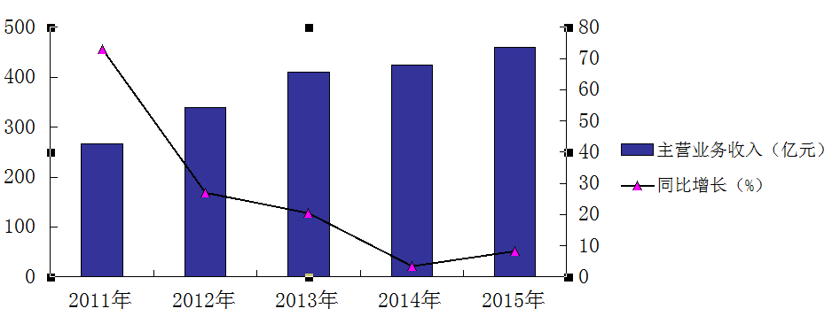
1.2产业布局逐渐合理。近年来，依托中药材种植科技支撑平台，我省初步建立了文山三七、昭通天麻、楚雄民族药道地药材、西双版纳南药、滇西北高山药材为主的五大中药材种植基地。我省医药工业经过近十年的发展，初步形成以国有控的云南白药集团为龙头，民营中小型企业并存的医药产业分布，重点聚集区包括昆明高新技术产业开发区、昆明经济技术开发区两个综合性园区和玉溪高新技术开发区，以化学药、民族药为重点的大理高新技术产业开发区和楚雄经济技术开发区，以三七相关产业为重点的文山三七产业园区。各园区结合自身资源禀赋条件及产业链特色，量身定制相应政策措施，加强基础设施建设，企业聚集程度不断提高。
1.3创新能力不断增强。“十二五”期间，我省已基本形成由地方高校、科研院所、企业、医疗机构等组成的较为完善的医药科技创新体系。目前，全省拥有国家和省级重点实验室11个、技术研发服务平台12个、国家认定企业技术中心5户、省级认定企业技术中心39户、省级产业技术创新战略联盟9个，拥有GLP认证机构2个、GCP认证机构11个、通过国际实验动物评估和认可委员会认证机构2家。2010年以来，全省共申报中药、化学药、生物疫苗注册71项，获得生产批件10项。新产品产值占医药工业产值比例由“十二五”末的10.75%提高到13.25%。广泛开展三七、灯盏花等中药品种药理药效、育种、规范化种植技术、有效成分提取、产品开发及资源综合开发利用研究，开发形成一批由药品、中药饮片、提取物和保健产品组成的产品系列，对恒古骨伤愈合剂、灯盏细辛注射液、心脉隆注射液等36个上市品种实施二次开发，13价肺炎结合疫苗、宫颈癌疫苗等新型疫苗以及赫赛汀、类克等系列单抗药物的研发进度处于国内行业前列。2015年，sabin株脊髓灰质炎灭活疫苗、手足口病疫苗获批准注册生产，我省生物制品研发生产体系得到进一步加强。
1.4产品结构日趋优化。经过多年发展，我省医药产品主要以云南白药系列、三七系列、灯盏花系列、天麻系列、血塞通系列、生物疫苗系列、中药和植物提取物系列、贵金属抗癌药物系列、化学药品制剂和中药饮片等系列产品构成。全省经再注册药品生产批准文号4331个，云南自主研发全国独家品种220个，进入国家基本药物目录品种46个。培育了云南白药、血塞通、蒿甲醚、灯盏花等一批知名药品，超1亿元药品单品种销售34个，醒脑静注射液、云南白药膏、云南白药气雾剂3个品种实现年销售额超过10亿元。“十二五”以来，国家基本药物品种、医保品种门类齐全，化学原料药及制剂销售份额逐步增长，生物制品增幅明显，我省医药工业产品结构有所改善。
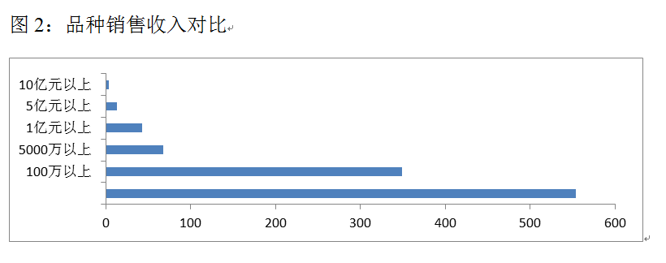
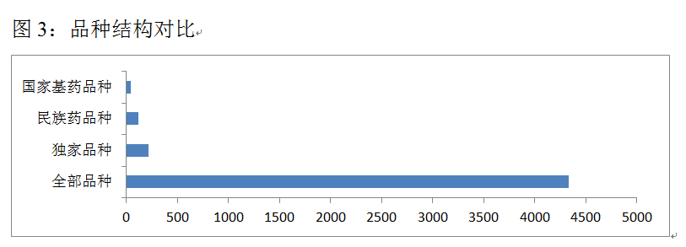
1.5企业竞争力显著提高。2015年，我省医药工业增加值占GDP比重达到1.4%，医药产业在国民经济中的地位进一步加强。亏损企业比例从2010年的38户下降到2015年的31户，占医药工业企业数的19 %，行业就业容量不断扩大，集中与竞争相对平衡。2015年，我省医药工业产品出口 6亿元，占工业销售额的1.3%，海外市场得到不断开拓和发展。

2.存在问题
2.1 区位及社会经济整体发展水平较低。我省是一个经济欠发达的边疆民族地区，远离国家行政、经济、文化中心，与生物医药产业发展相关的技术、人才、资本、信息、市场、服务等要素资源短缺。生物医药高端人才引进和对外招商引资工作较为困难，外部对云南生物医药产业的投资主要以并购云南现有企业为主，基本上没有带专利、资金到云南投资发展的。
2.2 关键技术欠缺，创新能力有待进一步提高。关键共性技术欠缺，成为制约我省医药工业特别是化学药发展的瓶颈，突出表现在制剂工艺发展滞后，新型制剂技术落后，药用辅料和先进制药装备尚未形成规模，生产过程控制技术薄弱等。工业企业创新力量和创新动力不足，协同创新意识淡薄，优势资源深度开发还处于较低水平，科研机构和大学科研模式相对封闭、成果转化渠道不通畅。
2.3结构性矛盾突出，三大类企业比例失调。截止2015年，我省涉及中成药、植物药生产企业共计108户，实现主营业务收入400.08亿元，占全省医药工业主营业务收入的87.02%。化学原料药及制剂、生物制药生产企业25户，实现主营业务收入34.07亿元，占全省医药工业主营业务收入的7.41%。医疗器械及卫生材料等生产企业5户，实现主营业务收入25.60亿元，占全省医药工业主营业务收入的5.56%。虽然“十二五”期间化学药、生物药快速发展，但以中药、民族药为主的产业基础与国内外化学药为主的结构性矛盾较为突出。
图4：子行业主营业务收入对比
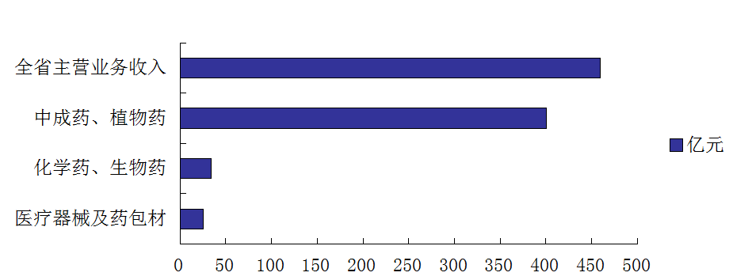
2.4产业链发展滞后，产业集群有待进一步建设。长期以来，我省资源聚集型的医药产业发展格局特征明显，逐步建立起昆明、文山、楚雄、大理等产业聚集区，但以工业园区为载体的聚集区内企业较为分散，企业之间的关联性协调配套较弱，产业链条同化的问题突出，大、中、小企业之间尚未建立上下游产业链条关系，企业的专业化分工与协作网络没有形成，产品重复仿制多，聚集区产业配套滞后。
2.5 宏观管理体系不完善，政策扶持力度较弱。“十二五”期间，我省医药产业多头管理的方式依然没有得到根本改变，没有形成一个统一的政策体系。各部门扶持资金分散，难以形成对重点项目的集中扶持。管理部门手段单一，产业政策多以资金扶持作为主要形式，对关键技术的支持体系不尽完善，导致政策引导性降低。针对医药工业战略地位显著、产品质量安全特殊、生产工艺技术水平高、产业链长的特点，多部门的协同管理模式需要大幅度的创新。

（二）“十三五”发展面临的形势

1．国际医药产业发展趋势
1.1国际医药市场稳步增长。近年来，全球医药市场增长率明显高于当年全球经济增长率。世界人口总量的增长和人口老龄化程度的加剧，以及人类健康需求的不断增加，全球药品需求呈上升趋势，新兴国家的经济快速发展，医药费用不断提高，未来五年，国际医药市场将稳步增长。
1.2并购重组不断演进。随着国际市场成长空间缩小和产品专利到期等因素，国际大型制药企业在经过几十年的多元化发展之后，逐渐开始收缩自己的产品线，诺华制药、葛兰素史克和礼来制药先后进行资产重组，雅培、默沙东开展业务拆分，国际大型药企加强生物技术方面投资，以通过收购小型生物技术公司的方式迅速扩展企业在生物技术领域的实力，抗肿瘤药依然是并购重组热点。
1.3国际间分工协作日趋成熟。2011年以来，根据医药产业价值链具有研发环节复杂度高、制造环节模块化程度低的特点，国际医药产业分工呈现以发达国家之间的水平产业内分工为主、临床试验外包、垂直专门化分工作为补充的国际分工形式。在三种分工形式的共同作用下，各个国家依据自身医药产业发展阶段特征，积极参与国际间分工协作，发达国家重点布局专利药以及加强国家间水平合作、发展中国家以发展非专利药和承接临床实验外包的国际间分工日趋成熟。

2．国内医药产业发展趋势
2.1医药卫生体制改革进一步深化。深化医药卫生体制改革的持续推进，有力促进了国内需求市场的健康有序发展，本轮改革更加注重良好市场环境的营造和市场主体培育，通过价格改革使市场对资源配置发挥决定性作用，通过完善评审制度加强市场监管。优化公立医院药品集中采购，通过建立统一交易平台引入竞争机制，“倒逼”药品生产企业进行技术改造、技术创新提高劳动生产率水平，规范采购行为，并有效遏制医疗腐败。
2.2医药市场需求快速增长。“十三五”期间国家将更加关注民生的背景下，区域协同发展、产业转型升级、民生健全改善、环境绿色友好、市场基础主导的发展方向。人口老龄化趋势的进一步加剧和二孩政策全面实施以及医保覆盖面不断扩大等诸多因素合力推动我国医药市场规模的继续扩大，根据国研网测算，到2020年，我国医药市场规模将超过2.5万亿元。
2.3产业融合与工业转型升级将成为产业发展的催成剂。“十三五”期间，将继续引导和激励企业自愿、自主参与兼并重组，通过推动优势企业强强联合、跨地区兼并重组、境外并购和投资合作，推动产业整合，不断提高产业集中度，进一步优化资源配置，“中国制造2025”以及“互联网+”行动计划等为产业融合与工业转型升级将成为产业发展的催成剂。
2.4 我省医药产业发展的政策环境达到一个新的高度。长期以来省委、省政府均高度重视生物医药产业发展。十二五”期间，省委、省政府持续出台一系列促进医药产业发展的重要政策措施。召开了发展中医药大会，下发《云南省人民政府关于加快中药（民族药）产业发展的指导意见》，2016年，省委、省政府现代生物医药和大健康列入了我省“十三五”重点发展的八大产业之一，以及“一带一路”、长江经济带等国家战略的实施，使得我省医药产业发展的社会环境、政策环境达到一个新的高度。

（三）指导思想、基本原则与发展目标

1．指导思想
全面贯彻党的十八大和十八届三中、四中、五中全会精神，深入贯彻落实习近平总书记系列重要讲话和对云南工作的重要指示精神，按照省委九届十二次全会和全省中医药产业发展大会的要求部署，遵循医药产业发展规律，以全面深化改革为动力，以国际国内市场需求为导向，以现代科学技术为支撑，践行“中国制造2025”和“互联网+”行动计划，加快供给侧改革步伐、加快新一代信息技术与医药工业的深度融合，通过推进智能制造破除发展瓶颈，解决实际问题，构筑现代医药工业体系、先进医药文化体系、大健康服务体系，集中打造大品种、强企业、优品牌，形成传统中药民族药创新发展、化学药生物药跨越发展、医疗器械医用卫生材料快速发展的崭新格局。

2．基本原则
2.1改革与市场相统一的原则。坚持医药卫生体制改革方向，建立健全有利于医药产业发展的市场环境、市场秩序，充分发挥市场在土地、资金、技术、人才等生产要素配置中的决定性作用，培育和发展市场主体，充分保障人民群众医药卫生需求，以解决体制机制障碍，市场发展不充分、不协调等一系列问题为导向推动改革向纵深发展。
2.2转型升级与创新驱动相统一的原则。以创新驱动医药产业发展，通过技术创新、产品创新、管理创新等一系列创新活动，加快转变生产技术水平、资源依赖程度、能耗排放规模，通过转型加深资源开发利用、加强全产业链打造以及提高行业利润水平，实现产业升级。
2.3做大增量与优化存量相统一的原则。坚持以提升医药产业国际国内竞争力为方向，优化市场环境，推动规模化、集约化经营，同时积极营造全行业创业创新氛围、打造创业创新公共平台，鼓励和支持全社会创业创新，注重存量经济提质增效，打造发展新引擎、增强发展新动力。
2.4工业发展与生态建设相统一的原则。坚持节约优先、保护优先，以绿色发展、循环发展、低碳发展作为基本途径，在保护中发展、以发展促保护。工业发展从资源的高效循环利用出发，推进生物多样性保护各项工作，加强主体功能区建设，提高资源综合开发利用水平。

3．发展目标
——到2020年，医药工业实现主营业务收入1000亿元，年均增长15%以上，工业增加值达到450亿元，较2015年翻一番；
——医药工业创新能力显著增强，新产品产值提高到全部工业销售产值的15%以上，60%以上企业建立技术中心和研发中心，全行业工业增加值能耗、物耗及污染物排放全部达标；
——全省中药材种植面积达到1000万亩左右，实现中药材农业主营业务收入600亿元，年均增长20%；
——培育年主营业务收入超200亿元行业领军企业集团1户，50-100亿元大型企业集团2户，10-50亿元企业20户，1-10亿元企业90户。新培育上市企业争取达到10户以上；
——培育销售收入超过50亿的品种（系列）5个，销售收入10-50亿元的品种30个，销售收入1-10亿元的品种100个；

图5：企业年产值构成 图6：产品销售收入构成
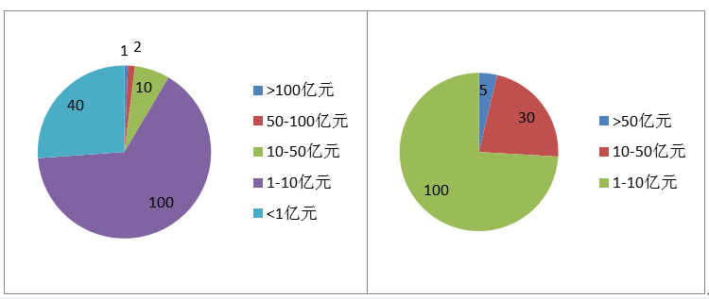
——医药工业形成以资源聚集为主、区位优势为重要补充的工业布局。医药工业产业互联网基本建成、中医药、彝药、傣药、藏药等中药民族药文化体系基本形成。

（四）主要任务

1.继续扩大产业规模
坚持做大增量与优化存量齐抓共进。着眼于提升产品层次和竞争优势、弥补延伸产业链条，大力引进旗舰型企业和重大项目，主动有序承接东部医药产业项目向我省转移。加快大健康服务支撑产业建设，发展医疗产品、保健用品、营养食品、医疗器械、保健器具、休闲健身、健康管理、健康咨询等多种生产和服务，形成新的增长点，拉动消费能力。

2.加快转型升级步伐
以产业链为主线推动产业整合，进一步优化资源配置，提高产业集中度，注重百亿元级医药领军企业的培育。形成以企业、高校、科研院所为产学研主体、以研发公共服务平台为基础的医药产学研联盟体系，科技成果转化与知识产权保护良性互动，科技人才、研发资源交流频繁，科技成果与产业资本多种形式有效结合，科技成果转化水平与国内先进地区接轨，转化率明显提高，科技创新对产业发展的支撑作用更加显著。

3.推进智能化制造与现代信息技术运用
用个性化需求倒逼生产制造柔性化发展，重点引进智能后包装、智能药品分捡、智能仓储、医药生产等机器人及医疗机器人等项目,同时通过大数据实现在线监控,迈向制药装备行业的“工业4.0”。创新医药产业互联网思维模式，整合各方资源，优化供、产关系，打造全国原、辅、包材及药品供应商B2B示范平台，引入大数据分析及共享物联网络，在医药产业链最前端实现原辅料和包材集中采购，降低采购成本，降低药品价格。减少中间环节，实现工业直达。开展标准化和统一化、透明化的采购，保证原材料品质，确保最终产品质量。

4.优化产业布局，推进医药产业园区和中医文化建设
积极发展道地药材种植（养殖），突出区域特色，配套建设标准化、规模化、集约化的中药材加工基地，开展中药饮片的精深加工和云南道地中药材配方颗粒的生产。加强产业园区水电、道路交通、网络及废水废气排放等基础设施建设，减少投资成本，提高投资效率。实现中药（民族药）、化学药、生物制剂、医疗器械分类集聚，完善制药机械设备、药用辅料、药品包装材料、技术研发平台等配套能力，着力打造现代医药工业聚集区。
推动我省中药（民族药）文化建设。挖掘、整理、研究我省中药（民族药）文化内涵、核心理念和价值观念，探讨中药（民族药）文化核心价值体系建设的内容和方法，初步建立具特色的中药（民族药）文化核心价值体系。力争用5年时间，建成一批氛围浓厚、内涵丰富、科普性强、辐射带动作用好的中药（民族药）文化示范基地，开发富有特色的主题旅游产品、主题公园、生态园区等中药（民族药）文化及其衍生产品
鼓励医药工业企业打造健康服务平台并联盟省内外医疗服务机构及互联网健康企业，建立大健康服务体系。促进传统生产型企业到互联网企业的跨界整合，用互联网思维来调动庞大的传统实体，用先进的理念来突破现有的行业困局，推动医药健康产业的纵深发展。

5.促进中药、化学药及生物制药协调发展
以中药产业水平的持续提高为基础，围绕仿制药和植物提取物单体药研究，三七皂苷类、灯盏花素、紫杉醇、冰片等特色提取物单品经结构修饰、生物活性筛选后逐步向化学药过渡，开发出原料保障稳定、工艺技术成熟、活性较好的化学药系列。提高中药、化学药制剂水平，搭建辅料研究和制剂工程研究平台，加快新辅料、新工艺及新型制药设备的研究开发步伐，以制剂水平的提高抢占工业发展制高点，带动我省化学药制药企业提高竞争力，省外企业逐渐向我省聚集，发展壮大我省化学药。保持生物疫苗研发生产的国内先进水平，积极申报国家生物技术重点实验室，探索生物技术领军企业与国际研究机构深度合作的新模式，构建符合国际标准的疫苗生产供应基地和国内领先的单抗药物产业基地，率先建立智能工厂试验示范区、率先组建生物制药产业互联网，不断提高生产效率，保持增长动力。

6.保障药品质量安全，实施质量品牌培育工程
建立全产业链4P认证无缝对接新机制，实现中药材种植、药品生产、新药研究、药品销售各环节质量生命线与产业价值链高度吻合。整合我省中药材、药品质量追溯体系各方资源，统一质量追溯渠道，提高质量追溯时效，加快质量信息披露平台、公众药品质量追溯平台建设，深入研究并推进“互联网+质量”的质量追溯新模式，营造企业负责、部门监督、公众参与的药品质量管理体系。

（五）发展重点

1.中药材种植（养殖）
加强对重要稀缺、名贵野生中药材种质资源的保护，建立特色濒危药材良种繁育基地，加快人工繁育，积极开展人工驯化栽培。重点开展“道地药材”现代规范栽培技术、环境友好种植技术及规模化种植技术研究，继续开展中药材品种选育及产地属性研究，加强中药材病虫害防治，提高中药材综合开发利用水平。构建中药材生产技术服务网络，加强中药材生产先进实用技术转化和推广应用。加强中药材国际标准、国家标准及地方标准制定，建立和完善中药材质量保障体系，推进药材无公害、绿色、有机产品、地理标志等资质认证。注重信息化在资源保护、中药材种养殖技术推广、供应链管理方面的重要作用，提高中药材种养殖信息化水平。到2020年，全省中药材种植面积达到1000万亩左右，实现全省中药材主营业务收入600亿元，年均增长20%。
中药材种植（养殖）重点品种
三七、重楼、石斛、天麻、灯盏花（灯盏细辛）、云木香、云当归、云黄连、阳春砂仁、红花、白及、滇黄精、云茯苓、滇龙胆、薏苡仁、滇草乌、雪上一枝蒿、金铁锁、龙血树、胡黄连、南板蓝根、半夏、儿茶、鸡血藤、防风、乌梅、珠子参、何首乌、天冬、羌活、葛根、苏木、桔梗、美洲大蠊、水蛭、犀牛、穿山甲、梅花鹿、豪猪、千年健、诃子、苏木、千张纸、白豆蔻、槟榔等

2.中药饮片、配方颗粒及植物提取物
在全省中药材主要产区，支持发展一批与国内外市场联系密切的中药饮片企业。建立中药饮片质量标准及有害物质限量标准，全面提高中药饮片的质量。支持企业引进一批技术、设备先进，质量控制严格，成本低、效率高的现代化生产线，提高产品的科技含量。结合我省资源优势，加大科研开发，培育优势品种。加快中药标准化进程，建立植物提取物和云南道地中药材配方颗粒生产质量管理规范并组织实施，提高产品质量。到2020年，全省中药饮片及植物提取物主营业务收入达到180亿元，年均增长20%左右。
植物提取物重点品种
三七皂苷系列、灯盏乙素、万寿菊提取物、黄藤素、野黄芩苷、虾青素、迷迭香提取物、银杏提取物、葡萄籽提取物、儿茶素、红景天提取物、甜菊糖、蓝莓提取物、葛根提取物、辣素、薯蓣皂苷、桉叶油、植物多糖、紫杉醇、咖啡豆绿原酸、番茄红素、大豆异黄酮、叶黄素、葡萄甘露聚糖、植酸、茶多酚、岩白菜素等

植物提取物产业关键技术
超声波提取技术、微波辅助提取技术、超声强化超临界CO2提取技术、超声微波协同萃取技术、大孔树脂吸附纯化技术等

3.中药（民族药）
中药新药与中药新剂型开发并重发展。针对重大疾病和疑难杂症开展中药新药研究，鼓励科研院所、企业开展对现有品种进行二次开发及Ⅳ期临床、中药保护、循证医学等再评价研究工作。同时借助现代化科学技术，以国外先进剂型为目标，根据中医临床用药的需要，开发研究缓释制剂、控释制剂及靶向药物制剂。充分运用固体分散技术、包合技术、微型包囊技术、乳化技术、缓释和控释技术、脂质体制备技术等现代药物制剂技术发展中药现代化，重视药用辅料的关键作用，加大力度开发和推广天然新型中药药用辅料，提高中药生产技术水平和制剂质量，提升产品科技含量，增强产业竞争力。探索兼并重组、产业联盟等多种形式的品种整合途径，加快药品品种整合步伐，打造以三七、灯盏花为原料的优势品种系列。到2020年，全省中药民族药主营业务收入达到500亿元，年均增长15%左右。
中药重点品种系列
血塞通系列：血塞通片、血塞通软胶囊、血塞通冻干粉针、血塞通注射液、血塞通分散片等
灯盏花系列：注射用灯盏花素、灯盏生脉胶囊、灯盏花素注射液、灯盏细辛注射液等
白药系列：白药膏、白药气雾剂、白药胶囊、白药创可贴、白药散、白药酊等
其他：醒脑静注射液、参麦注射液、龙血竭胶囊、心脉隆注射液、复方仙鹤草肠炎胶囊、云南红药胶囊、排毒养颜胶囊、恒古骨伤愈合剂和云南道地药材配方颗粒、康力欣胶囊、立血康口服液等

中药产业关键技术
固体分散技术、包合技术、微型包囊技术、乳化技术、缓释和控释技术、脂质体制备技术

4.化学原料药与化学制剂
依托云南省缓释制剂产业化工程研究中心、云南省甾体激素工程研究中心、大规模综合性化合物库等化学药研究中心的建设和一批重大项目的实施，推动骨骼、泌尿等专科化学药（仿制）新药研发及产能扩大。以中药产业水平的持续提高为基础，围绕仿制药和植物提取物单体药研究，三七皂苷类、灯盏花素、紫杉醇、冰片等特色提取物单品经结构修饰、生物活性筛选后逐步向化学药过渡，开发出原料保障稳定、工艺技术成熟、活性较好的化学药系列。到2020年，全省化学原料药及化学制剂主营业务收入达到120亿元，年均增长20%左右。
化学药重点品种系列
复方酮康唑系列、三七皂苷及灯盏花素结构修饰类化学药系列、青蒿素结构修饰类化学药系列、恶性肿瘤、骨骼、泌尿、肝脏、肾脏等专科化学药系列、草乌甲素、头孢类抗菌素系列、贵金属抗癌药物系列、盐酸坦洛新、依达拉奉、欣洛平、PHPB等

药用新型辅料和新剂型
新型辅料：胃溶、肠溶、阻湿等包衣材料、缓释和控释材料、快速崩解和速释材料、填充剂和粘合剂材料、压敏黏合剂材料、制剂用复合材料、透皮促进剂等
新剂型：微囊、毫微囊、微球、脂质体、透皮给药系统等

5.生物制药
继续保持生物疫苗的研发和生产优势，加快针对恶性肿瘤、心脑血管疾病、代谢性疾病、自身免疫性疾病等重大疾病自主研发创新型强、科技含量高、市场前景好、拥有自主知识产权的治疗性抗体，抗体交联药物，重组蛋白药物和免疫细胞治疗制剂，发展个性化治疗和精准治疗药物。到2020年，全省生物制药主营业务收入达到100亿元，年均增长20%左右。
生物制药重点品种系列
b型流感嗜血杆菌结合疫苗、甲型肝炎减毒活疫苗、脊髓灰质炎灭活疫苗、手足口病灭活疫苗、13价肺炎结合疫苗、宫颈癌（HPV）疫苗、赫赛汀、类克、新型植物疫苗等

6.医疗器械
推动传统药企与医疗器械制造企业积极拥抱“互联网+医疗”发展趋势，通过转换思维和新技术开发，利用信息化手段，探索新的便民服务理念和健康管理服务模式。打造远程病理、远程多功能检查、远程医疗信息化管理平台，加大远程多功能检查设备推广使用的支持力度，促进远程查房、远程诊断、远程示教、远程指导、移动医疗等新业态的发展。引进数字化诊疗设备、组织修复与再生工程、分子诊断仪器及试剂、可穿戴医疗设备等医疗器械生产企业，加快以产品为支撑、以服务为引领、以移动医疗为突破口的互联网医疗产业体系的发展。继续保持即溶止血纱布、医用可吸收止血纱布等医疗器械的研发优势，注重生产效率与规模化效应的提高，严控质量和成本，扩大市场空间和使用范围。结合我省骨伤、运动挫伤等医药产品及民间民族治疗经验丰富的优势，鼓励企业开发治疗与康复装备产品种类。到2020年，全省医疗器械主营业务收入达到60亿元，年均增长15%左右。
医疗器械重点方向
互联网医疗：医学影像存储及传输系统、远程多功能检查设备、数字化诊疗设备、远程查房、远程示教系统、远程医疗信息化管理平台、移动医疗信息平台、可穿戴医疗设备等
普通医疗器械：分子诊断仪器及试剂、即溶止血纱布、医用可吸收止血纱布等
治疗与康复装备：智能康复器材、牵引治疗康复器材、步态训练康复器材、上下肢运动康复器材、全身运动康复器材、功能评估康复器材等

7.医药研发外包
响应国家药审新政，加强我省医药外包服务企业的培育，鼓励医药企业研发部门业务剥离后独立运营，加快医药研发资源整合，加大科研人员创业创新企业扶持力度，共建外包服务平台，积极参与国际国内创新药研发服务，积累创新能力。发挥我省连接南亚、东南亚重要通道的区位优势，在化合物研究外包、原料药研究外包、临床前研究外包、临床研究外包等细分领域多点布局，形成面向国内外市场需求、民族特征明显的医药外包服务体系，推动我省医药产业创新发展。鼓励医药企业外包研发业务，集中精力于核心业务，最大利用资源和技术，加快产品上市的速度、控制成本、改进生产效益。到2020年，全省医药研发外包主营业务收入达到40亿元，年均增长20%左右。

（六）保障措施

1.组织保障
加快行政管理体制改革，理顺各部门与医药产业相关的职能职责关系，组成由省科技厅牵头、省工信委、省食品药品监督管理局、省科技厅、省卫生计生委等部门配合的现代生物医药和大健康产业发展领导机构。按照产业发展内容进行部门职能职责的切块，各部门密切配合。促进职能部门建立产业发展联动机制，加强协调，成为共同推进产业发展的责任主体。

2.政策支持与引导
制定更加有效的财政扶持政策，建立财政资金扶持与产业发展投入同步增长机制，落实税收政策，拓宽投融资渠道，引导金融资本加大对生物医药产业的投入力度，加大培育大企业的工作力度，支持技术创新，提升产品品质，加强知识产权保护，加大推进已上市中药、民族药的二次开发，加快推进“互联网+”与云南生物医药产业发展的融合，推进我省生物医药产业发展模式的变革。推动我省品种进入国家医保目录、基药目录。加强我省医药品种整合与保护的政策及奖励措施，主要以质量升级、休眠品种激活、重复品种整合、品牌发展为主要内容的奖励政策。

3.行业统计与动态监测
继续做好医药工业统计年报和定期报表工作，加强部门沟通与统计培训，充分利用快报数据的及时性和年度季度统计数据的全面性，结合使用各方数据，探索各直报系统的合作及数据交换模式，促进统计口径、统计表式、统计办法的统一，加强数据及时性与准确性。建立中药材统计制度，加强动态监测管理。职能部门根据统计数据进行经济运行分析，注重上下游产业结合，强化宏观预测指标归纳整理，制订我省医药工业企业两化融合及创新发展指标体系。掌握产业发展实时动态及企业生产经营具体问题和情况，建立重点企业运营问题电子档案册，督促各部门跟踪解决。

4.人才队伍建设
以我省大专院校、科研院所学科建设为基础，培养医药工业科研人才，不断强化专业学科与产业方向的协调发展，提高人才队伍的适用性，在新药研发、工艺设计、机械设备创新等各方面培养优质人才。加快研究制定鼓励科研院所与企业人才双向流动新机制，开创知识与产业紧密结合的新局面。加大职业高中、技工学校产业工人培养支持力度，推动企业与学校联合培养模式。推进社会保障在从业人员中的全覆盖。

5.对外贸易与产业合作
主动融入国家中长期开放开发战略，以“长江经济带战略”统筹国内发展大局，广泛开展与长江经济带区域内各省区的交流合作，加强医药产业园区战略合作，建立产业转移跨区域合作机制，以国家级、省级产业园区为载体，有序承接下游地区医药生产企业、研发机构及相关配套产业向我省资源富集区、产业聚集区转移，促进优势互补，努力缩小与长江下游、沿海开放地区制药技术水平、研发能力、科技成果转化效率等方便的差距，推动区域协调发展，培育医药产业新高地。
积极参与“一带一路”建设，与丝绸之路经济带、21世纪海上丝绸之路沿线国家特别是和我省接壤的周边国家开展医药交流与合作，依托企业、高校和研究机构建立区域性的国际交流中心和中医药、民族医药研发基地，搭建互动平台。鼓励和扶持有条件的企业到境外投资，进一步推进投资便利化。积极探索医药企业融入周边国家医疗卫生事业机制，建立中药材种植养殖、销售、使用往来新渠道。

